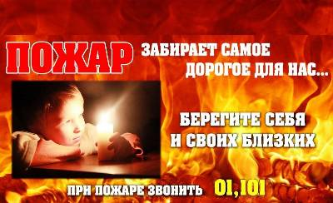
Дети и пожарная безопасность.
Родители помните, что от вас, от того, как вы сами относитесь к огню, зависит, как к нему будут относиться ваши дети. Обязанность каждого взрослого — пресекать игры с огнём, разъяснять детям их опасность.
Научите детей правильному поведению при пожаре!

При первых признаках пожара или задымления ребёнок сначала должен немедленно покинуть помещение и бежать в безопасное место – к соседям или на улицу. Нельзя задерживаться даже ради любимой игрушки!
Затем сообщить о пожаре взрослым – соседям, прохожим или позвонить в пожарную охрану по мобильному телефону на номер 101 или 112. И сообщить свой точный домашний адрес и что горит.
Никогда нельзя прятаться при пожаре, даже если малыш сам виноват в возгорании. Убедите своего ребёнка, что он – самая главная ценность в вашей жизни, которую нужно спасать, прежде всего.
Расскажите ребёнку, что пожарных не надо бояться, несмотря на их необычное снаряжение – они приходят только ради спасения.
Если в квартире дым, нужно лечь на пол и добираться до выхода на четвереньках или ползком. Нужно закрыть нос и рот любой тряпичной вещью.
Окно в квартире во время пожара открывать нельзя – это усилит горение.
Что нужно делать, чтобы не допустить детской шалости с огнём:
- не оставлять малышей без присмотра;
- надежно прятать дома спички и зажигалки;
- быть для детей примером при соблюдении правил пожарной безопасности дома, в лесу, на улице;
- рассказывать детям о пожаробезопасном поведении;
- не поручать детям самостоятельно включать любые электробытовые приборы, газовые плиты и разжигать печи;
- организовывать детям интересный и безопасный досуг.

☎Телефон пожарно-спасательной службы 01, сотовый телефон 101 или 112

С уважением,
Инструктор противопожарной профилактики 6-го Иволгинского района ГПС РБ

